2016年3月四县(市区)高三模拟考试
理科综合试题
本试卷分选择题和非选择题两部分，共l6页。时量150分钟，满分300分。
可能用到的相对原子质量： C－12 O－16 Na－23 S－32 Fe－56 Cu－64
第Ⅰ卷（选择题共126分）
- 选择题：（本题共13小题，每小题6分，在每小题的四个选项中，只有一个选项是符合题目要求的。）
1．下列关于细胞结构和功能的说法，正确的是
A．硝化细菌的遗传控制中心是拟核 B．乳酸菌遗传物质的主要载体是染色体
C．肝细胞的遗传物质是DNA和RNA D．细胞内的化合物都是以碳链为骨架的
2．下列有关二倍体果蝇体内细胞分裂的叙述，正确的是
A．在有丝分裂间期，核膜解体、核仁消失
B．处于有丝分裂后期的细胞中含有两个染色体组
C．在减数第一次分裂的前期和后期均可能发生基因重组
D．正常情况下，次级精母细胞中形态大小相同的染色体是同源染色体
3．关于如图所示DNA分子片段的说法，不正确的是
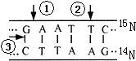
A．②处的碱基对缺失可导致基因突变
B．限制酶可作用于①部位，解旋酶作用于③部位
C．该DNA分子的特异性主要取决于碱基对的特定排列
顺序
D．把此DNA分子放在含¹⁵N的培养液中复制2代，子代中不含¹⁵N的DNA分子占1/2
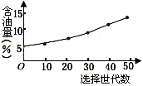
4．花生的含油量随选择世代数的变化情况如图所示。据图分析，选择育种对高含油量花生品种的产生所起的作用是
A．改变了控制产油的一对等位基因的总频率
B．改变了花生的基因库，导致新物种的产生
C．定向诱导了控制高含油量基因的自由组合
D．淘汰部分表现型，使高含油量基因的基因频率增大
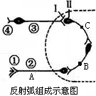
5．下图是反射弧的组成示意图（虚线内为神经中枢），不正确的是
A．①~④依次是效应器、传出神经、传入神经、感受器
B．中间神经元B的兴奋既能传到A又能传到C，实现双向传导
C．C点接受刺激后该部位的膜内电位变化是由负电位变到正电位
D．Ⅱ上含有相应的神经递质的受体，能与神经递质特异性的结合
6. 下列有关生物学实验方法、材料、条件等方面的叙述，错误的是
A．探究“植物细胞的吸水和失水”实验，可用洋葱外表皮作为实验材料
B．在验证酶的专一性实验中用淀粉酶分别处理淀粉和蔗糖时，可用碘液检测结果
C．“探究酵母菌种群数量动态变化”实验中，用培养液培养酵母菌
D．用³²P、³⁵S分别标记的噬菌体侵染大肠杆菌，可证明DNA是遗传物质
7．下列说法正确的是
A．双氧水、高锰酸钾溶液可以完全灭活埃博拉病毒，其消毒原理与漂白粉消毒饮用水的原理相同
B．不法商家制取的“地沟油”具有固定的熔沸点
C．食品保鲜膜按材质可分为聚乙烯（PE）、聚氯乙烯（PVC）等，PVC的单体可由PE的单体与氯化氢加成制得
D．乙醇用作医用消毒剂时，无水乙醇消毒效果最好
8．下列说法正确的是
A．N_{A}个Fe(OH)₃胶体粒子的质量为107g
B．8.0gCu₂S和CuO的混合物中含有铜原子数为0.1N_{A}
C．标准状况下，将2.24L Cl₂溶于水，可得到HClO分子的数目是0.1N_{A}
D．2.3gNa与氧气完全反应，反应中转移的电子数介于0.1N_{A}到0.2N_{A}之间
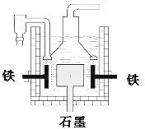
9．早在1807年化学家戴维用电解熔融氢氧化钠制得钠，反应原理为：4NaOH(熔融)= 4Na＋O₂↑＋2H₂O；后来盖·吕萨克用铁与熔融氢氧化钠作用也制得钠，反应原理为：3Fe＋4NaOH=Fe₃O₄＋2H₂↑＋4Na↑。下列有关说法正确的是
A．电解熔融氢氧化钠制钠，阳极发生电极反应为：Na⁺＋e－= Na
B．盖·吕萨克法制钠原理是利用铁的还原性比钠强
C．若戴维法与盖·吕萨克法制得等量的钠，则两反应中转移的电子
总数比为2:1
D．工业上常用电解熔融氯化钠法制钠（如图），电解槽中石墨极为阳极，铁为阴极
10．短周期主族元素A、B、C、D、E的原子序数依次递增，A、B两元素相邻，B、C、E原子的最外层电子数之和为13，E原子最外层电子数是B原子内层电子数的3倍或者是C原子最外层电子数的3倍，B、D原子最外层电子数之和等于C、E原子最外层电子数之和。下列说法正确的是
A．元素A所形成的氧化物只有一种
B．元素B的最高价氧化物对应的水化物为强酸
C．元素C、D、E的最高价氧化物对应的水化物两两之间可发生反应
D．氢化物的稳定性：A>B

11．常温下，在10mL0.1 mol·L⁻¹Na₂CO₃溶液中逐滴加入0.1 mol·L⁻¹HCl溶液，溶液的pH逐渐降低，此时溶液中含碳微粒的物质的量分数变化如图所示（CO₂因逸出未画出，忽略因气体逸出引起的溶液体积变化），下列说法正确的是
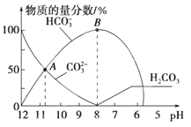
A．在0.1 mol·L⁻¹ Na₂CO₃溶液中：
c(Na⁺)+c(H⁺)=c(CO₃^{2－})+c(HCO₃－)+c(OH－)
B．当溶液的pH为7时，溶液的总体积为20 mL
C．在B点所示的溶液中，浓度最大的阳离子是Na⁺
D．在A点所示的溶液中：
c(CO₃^{2－})=c(HCO₃－)＞c(H⁺)＞c(OH－)
12．某食用香料乙酸橙花酯的结构简式如图所示，关于该有机物的下列叙述中正确的是
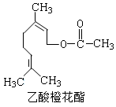
①分子式为C₁₂H₂₀O₂
②能使酸性KMnO₄溶液褪色
③它的同分异构体中有芳香族化合物
④1mol该有机物水解时只能消耗1molNaOH
⑤1mol该有机物在一定条件下能和3mol H₂反应
A．①②③ B．①②④ C．①②⑤ D．①②③④
13．通过对实验现象的观察、分析推理得出正确的结论是化学学习的方法之一。对下列实验事实的解释正确的是
 | 现 象 | 解 释
A | KI淀粉溶液中通入Cl₂，溶液变蓝 | Cl₂能与淀粉发生显色反应
B | 向盐酸中加入浓硫酸时产生白雾 | 说明浓硫酸具有脱水性
C | 某溶液中加入硝酸酸化的氯化钡  溶液，有白色沉淀生成 | 说明该溶液中含有SO₄^{2－}
D | 浓HNO₃在光照条件下变黄 | 浓HNO₃不稳定，生成棕色NO₂能溶于浓硝酸
二、本题共8小题，每小题6分，共48分。在每小题给出的四个选项中，第14～18题只有一项符合题目要求，第19～21题有多项符合题目要求。全部选对的得6分，选对但不全的得3分，有选错的得0分。
14．亚里士多德在其著作《物理学》中说：一切物体都具有某种“自然本性”，物体由其“自然本性”决定的运动称之为“自然运动”，而物体受到推、拉、提、举等作用后的非“自然运动”称之为“受迫运动”．伽利略、笛卡尔、牛顿等人批判的继承了亚里士多德的这些说法，建立了新物理学；新物理学认为一切物体都具有的“自然本性”是“惯性”．下列关于“惯性”和“运动”的说法中不符合新物理学的是
A．一切物体的“自然运动”都是速度不变的运动——静止或者匀速直线运动
B．作用在物体上的力，是使物体做“受迫运动”即变速运动的原因
C．竖直向上抛出的物体，受到了重力，却没有立即反向运动，而是继续向上运动一段距离后才反向运动，是由于物体具有惯性
D．可绕竖直轴转动的水平圆桌转得太快时，放在桌面上的盘子会向桌子边缘滑去，这是由于“盘子受到的向外的力”超过了“桌面给盘子的摩擦力”导致的
15．如图所示，两根粗糙的直木棍AB和CD相互平行，固定在同一个水平面上。一个圆柱形工件P架在两木棍之间，在水平向右的推力F的作用下，向右做匀加速运动。若保持两木棍在同一水平面内，但将它们间的距离稍微减小一些后固定，仍将圆柱形工件P架在两木棍之间，用同样大小的水平推力F向右推该工件，则下列说法中正确的是
A
C
B
D
P
F
A．可能静止不动可能 B．向右做匀速运动
C．一定向右减速运动 D．一定向右加速运动
16．如图所示，a、b两小球分别从半圆轨道顶端和斜面顶端以大小相等的初速度v₀同时水平抛出，已知半圆轨道的半径与斜面竖直高度相等且在同一竖直面内，斜面底边长是其竖直高度的2倍。若小球b能落到斜面上，下列说法正确的是
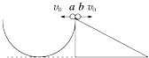
A．a、b不可能同时分别落在半圆轨道和斜面上
B．a球一定先落在半圆轨道上
C．a球可能先落在半圆轨道上
D．b球一定先落在斜面上
17．如图为洛伦兹力演示仪的结构示意图。由电子枪产生电子束，玻璃泡内充有稀薄的气体，在电子束通过时能够显示电子的径迹。前后两个励磁线圈之间产生匀强磁场，磁场方向与两个线圈中心的连线平行。电子速度的大小和磁感应强度可以分别通过电子枪的加速电压和励磁线圈的电流$v_{B}≈\text{10}m/s$来调节。适当调节$v_{B}=\frac{\text{16}}{5}\sqrt{\text{10}}m/s$和，玻璃泡中就会出现电子束的圆形径迹。下列调节方式中，一定能让圆形径迹半径增大的是
A．增大$v_{A}=\text{16}m/s$，减小 B．减小$\text{Eq}\text{cos}θ(4R−2R\text{tan}θ)−μ\text{Eq}4R\text{sin}θ≥\frac{1}{2}{\text{mv}}_{A}^{2}$，增大$\text{tan}θ≤\frac{8}{7}$
C．同时增大$Δp=m_{1}v_{1}−m_{1}(−v_{0})=\text{12}{\text{kg}⋅m}/s$和$m_{1}v_{1}−m_{2}v_{0}=(m_{1}+m_{2})v$ D．同时减小$v$和
18． 图甲所示的变压器原、副线圈匝数比为3:1，图乙是该 变压器cd输入端交变电压u的图像，L₁、L₂、L₃、L₄为四只规格均为“9 V，6 W”的相同灯泡，各电表均为理想交流电表。以下说法正确的是
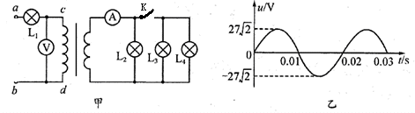

A．ab输入端电压的瞬时值表达式为(V)
B．ab输入端输入功率P_{ab}=18 W
C．电流表的示数为2A，且四只灯泡均能正常发光
D．断开K，电压表V读数将变小
19．（多选题）据报道，美国国家航空航天局(NASA)首次在太阳系外发现“类地”行星Kepler-186f。若宇航员乘坐宇宙飞船到达该行星，进行科学观测：该行星自转周期为T；宇航员在该行星“北极”距该行星地面附近h处自由释放一个小球(引力视为恒力)，落地时间为t。已知该行星半径为R，万有引力常量为G，则下列说法正确的是
A．该行星的第一宇宙速度为
B．该行星的平均密度为
C．如果该行星存在一颗同步卫星，其距行星表面高度为
D．宇宙飞船绕该星球做圆周运动的周期小于
20．（多选题）两电荷量分别为q₁和q₂的点电荷放在x轴上的O、M两点，两电荷连线上各点电势φ随x变化的关系如图所示，其中A、N两点的电势为零，ND段中C点电势最高，则（ ）
A．A点的电场强度大小为零
B．C点的电场强度大小为零
C．NC间场强方向向x轴正方向
D．将一负点电荷从N点移到D点，电场力先做正功后做负功
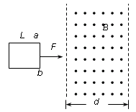
21．（多选题）如图所示，光滑绝缘的水平面上，一个边长为L的正方形金属框，在水平恒力F作用下运动，穿过方向如图的有界匀强磁场区域。磁场区域的宽度为d（d >L）。当ab边进入磁场时，线框的加速度恰好为零。则线框进入磁场的过程和从磁场另一侧穿出的过程相比较，下列分析正确的是
A．两过程所用时间相等
B．所受的安培力方向相反
C．线框中产生的感应电流方向相反
D．进入磁场的过程中线框产生的热量较少

第Ⅱ卷（非选择题，共174分）
三、非选择题：包括必考题和选考题两部分。第22题～第32题为必考题，每个试题考生都必须做答。第33题～第38题为选考题，考生根据要求做答。
(一)必考题（11题，共129分）
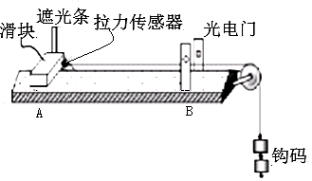
22.（7分）
如图是某小组验证动能定理的实验装置，在滑块上安装一遮光条与拉力传感器，把滑块放在水平气垫导轨上，通过定滑轮的细绳与钩码相连，光电门安装在B处。测得滑块（含遮光条和拉力传感器）质量为M、钩码的总质量为m、遮光条的宽度为d，当地的重力加速度为g。当气垫导轨充气后，将滑块在图示A位置由静止释放后，拉力传感器记录的读数为F，光电门记录的时间为Δt。
（1）实验中是否要求钩码总质量m远小于滑块质量M？_______（填“是”或“否”）；
（2）测得AB之间的距离为L，则对滑块验证动能定理的表达式为______________（用以上对应物理量的符号表示）；
（3）为减少实验误差，可采取的方法是（ ）
（A）增大AB之间的距离 （B）减少钩码的总质量
（C）增大滑块的质量 （D）减少遮光条的宽度
23.（8分）
用实验测一电池的内阻r和一待测电阻的阻值R_{x}。已知电池的电动势约6V。某同学的实验过程如下：
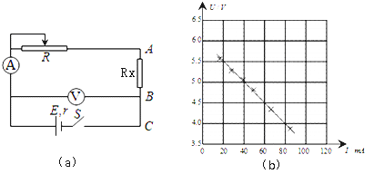
Ⅰ．设计如图（a）所示的电路图，选择合适的器材正确连接实验电路（两电表均为理想电表）。

Ⅱ．将R的阻值调到最大，闭合开关，逐渐调小R的阻值，由两表读出多组U和I的值，得到如图（b）所示的U-I图线。
Ⅲ．断开开关，将R_{x}改接在B、C之间，A与B直接相连，其他部分保持不变。重复Ⅱ的步骤，在图（b）的坐标中得到另一条U-I图线，图线与横轴I的截距为I₀，与纵轴U的截距为U₀。求：
（1）电源内阻r＝_______Ω；
（2）用I₀、U₀和r表示待测电阻的关系式R_{x}＝_______；
（3）R_{x}接在B、C之间与接在A、B之间比较，滑动变阻器滑片都从最大阻值位置调到某同一位置，两种情况相比，电流表示数变化范围________。（选填“相同”或“不同”）
24.（14分）
地铁列车从甲站由静止启动后做直线运动，先匀加速运动20s达到最高速度72km/h，再匀速运动80s，接着匀减速运动15s到达乙站停住。设列车在匀加速运动阶段牵引力为1×10⁶N，匀速阶段牵引力的功率为6×10³kW，忽略匀减速运动阶段牵引力所做的功。
（1）求甲站到乙站的距离；
（2）燃油公交车牵引力每做1焦耳功，排放气体污染物3×10⁻⁶克，如果使用燃油公交车作为交通工具，从甲站到乙站牵引力做的功与地铁列车牵引力的功相同，求公交车排放气体污染物的质量。
25.（18分）
一条绝缘的挡板轨道ABC固定在光滑水平桌面上，BC段为直线，长为4R，动摩擦因数为0.25，AB是半径为R的光滑半圆弧（两部分相切于B点）。挡板轨道在水平的匀强电场中，场强大小为$E=8×{\text{10}}^{2}\text{N/C}$，方向与BC夹角为$θ=\text{53}°$。一带电量为$q=5×{\text{10}}^{−4}C$、质量为$m=5×{\text{10}}^{−3}\text{Kg}$的小球从C点静止释放，已知R＝0.4m，求：
（1）小球在B点的速度大小；
（2）若场强E与BC夹角θ可变，为使小球沿轨道运动到A点的速度最大，θ的取值以及A点速度大小；
（3）若场强E与BC夹角θ可变，为使小球沿轨道运动且从A点沿切线飞出，θ的取值范围。
26．(14分)
苯乙酸铜是合成优良催化剂、传感材料——纳米氧化铜的重要前驱体之一。下面是它的一种实验室合成路线：
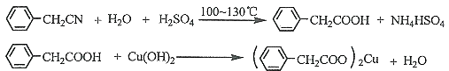

制备苯乙酸的装置示意图如下 (加热和夹持装置等略)：
已知：苯乙酸的熔点为76.5 ℃，可升华，易溶于热水，微溶于冷水，溶于乙醇。
请你根据提供的信息回答下列问题：
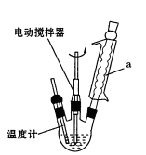
(1)将装置中的溶液加热至100 ℃，缓缓滴加40 g苯乙腈到硫酸溶液中，然后升温至130 ℃继续反应。在装置示意图中，仪器a的名称是 ，其作用是 。
(2)反应结束后加适量冷水，可分离出苯乙酸粗品。其加入冷水的目的是 。下列仪器中可用于分离苯乙酸粗品的是_______(填标号)。
A．分液漏斗 B．漏斗 C．烧杯
D．直形冷凝管 E．玻璃棒
（3）如果要将苯乙酸粗品进一步提纯，你选择的实验方法是__________(填二种方法)。
（4）用CuCl₂·2H₂O和NaOH溶液制备适量Cu(OH)₂沉淀，并多次用蒸馏水洗涤沉淀，判断沉淀洗干净的实验操作和现象是 。
（5）将苯乙酸加入到乙醇与水的混合溶剂中，充分溶解后，加入Cu(OH)₂搅拌30min，过滤，滤液静置一段时间，析出苯乙酸铜晶体，混合溶剂中乙醇的作用是 。
27．(15分)
CoCl₂·6H₂O是一种饲料营养强化剂。一种利用水钴矿(主要成分为Co₂O₃、Co(OH)₃，还含少量Fe₂O₃、Al₂O₃、MnO等)制取CoCl₂·6H₂O的工艺流程如下：
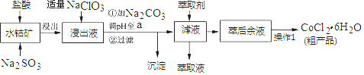
已知：①浸出液中含有的阳离子主要有H⁺、Co²⁺、Fe²⁺、Mn²⁺、Al³⁺等；
②部分阳离子以氢氧化物形式沉淀时溶液的pH见下表：(金属离子浓度为：0．01mol/L)
沉淀物 | Fe(OH)₃ | Fe(OH)₂ | Co(OH)₂ | Al(OH)₃ | Mn(OH)₂
开始沉淀 | 2.7 | 7.6 | 7.6 | 4.0 | 7.7
完全沉淀 | 3.7 | 9.6 | 9.2 | 5.2 | 9.8
③CoCl₂·6H₂O熔点为86℃，加热至110~120℃时，失去结晶水生成无水氯化钴。
（1）写出浸出过程中Co₂O₃发生反应的离子方程式______________。
（2）写出NaClO₃发生反应的主要离子方程式______________；若不慎向“浸出液”中加过量NaClO₃时，可能会生成有毒气体，写出生成该有毒气体的离子方程式_______。
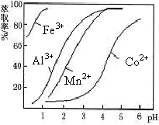
（3）“加Na₂CO₃调pH至a”,过滤所得到的两种沉淀的化学式为 。
（4）制得的CoCl₂·6H₂O在烘干时需减压烘干的原因是__________________。
（5）萃取剂对金属离子的萃取率与pH的关系如图。向“滤液”中加入萃取剂的目的是_________；其使用的最佳pH范围是________________。
A．2.0~2.5 B．3.0~3.5 C．4.0~4.5 D．5.0~5.5
（6）为测定粗产品中CoCl₂·6H₂O含量，称取一定质量的粗产品溶于水，加入足量AgNO₃溶液，过滤、洗涤，将沉淀烘干后称其质量。通过计算发现粗产品中CoCl₂·6H₂O的质量分数大于100％，其原因可能是________________。（答一条即可）
28. (14分)
1902年德国化学家哈伯研究出合成氨的方法，其反应原理为：
N₂(g)+3H₂(g)2NH₃(g); △H（△H＜0）
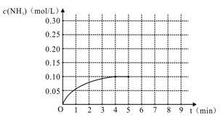
⑴在一容积为4 L的密闭容器中，加入0.4mol的N₂和1.2mol的H₂，在一定条件下发生反应,反应中NH₃的物质的量浓度变化情况如右图：
①根据右图，计算从反应开始到平衡时，平均反应速率v(H₂)为______mol/（L·min）。
②反应达到平衡后，第5分钟末，保持其它条件不变，若改变反应温度，则NH₃的物质的量浓度不可能为_______。
A． 0.20 mol/L B． 0.12 mol/L C． 0.10 mol/L D． 0.08 mol/L
⑵某温度时，N₂与H₂反应过程中的能量变化如图所示。 下列叙述正确的是
A．b曲线是加入催化剂时的能量变化曲线
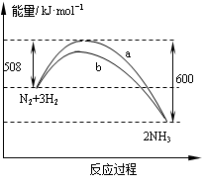
B．在密闭容器中加入1 mol N₂、3 mol H₂，充分反应
放出的热量小于92 kJ
C．由图可知，断开1mol 氮氮三键与1 mol 氢氢键吸
收的能量和小于形成1mol 氮氢键所放出的能量
D．反应物的总能量低于生成物的能量
⑶哈伯因证实N₂、H₂在固体催化剂(Fe)表面吸附和解吸以合成氨的过程而获诺贝尔奖。若用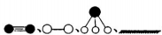分别表示N₂、H₂、NH₃和固体催化剂，则在固体催化剂表面合成氨的过程可用下图表示：
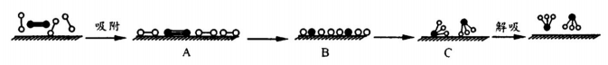
解吸
吸附
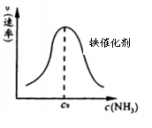
①吸附后，能量状态最低的是 （填字母序号）。
②由上述原理，在铁表面进行NH₃的分解实验，发现分解速率与浓度关系如图。从吸附和解吸过程分析，c₀前速率增加的原因可能是 ；c₀后速率降低的原因可能是 。
⑷已知液氨中存在：2NH₃(l) 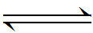 NH₂－ + NH₄＋。用Pt电极对液氨进行电解也可产生H₂和N₂。阴极的电极反应式是 。
29. (9分)
植物的光合作用受内、外多种因素的影响。图甲是在一定的温度和CO₂浓度条件下，测得A、B两种植物在不同光照条件下光合速率变化曲线；图乙表示B植物在一昼夜内对CO₂的吸收和释放情况。请回答：
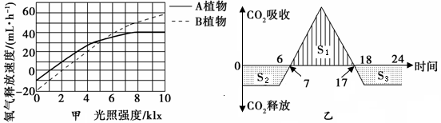
（1）图甲表明，________植物更适宜在弱光照条件下生长。
（2）当光照强度为8千勒克斯时，A植物与B植物每小时光合作用所制造的有机物量的比例是________。
（3）图乙中，B植物在7时细胞内能产生ATP的细胞器有____________；在________时有机物的积累总量最多，在 时呼吸速率等于光合速率。
（4）当S₁、S₂、S₃三者的关系为___________(用数学表达式)时，B植物才能正常生长。
30. （8分）
图甲和乙分别表示单侧光和不同浓度生长素对植物根和茎生长的影响。请回答：
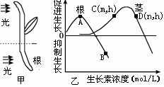
（1）据图甲可知，该植物幼苗的茎已表现出向光性，且测得其背光侧的生长素浓度为n（如图乙所示），则其向光侧生长素浓度范围是 。
（2）据图乙可知，茎对生长素反应的敏感性_________（大于/小于/等于）根，据此推测根的背光侧和向光侧分别对应图乙中的_________点，根的背光生长现象体现了生长素的作用特点是具有 性。
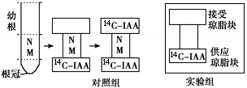
（3）有同学设计下图实验验证“植物根尖产生的生长素在幼根处进行极性运输”，请在右图中补充实验组的设计及实验结果。
（4）若先用某种抑制剂（不破坏IAA、不影响细胞呼吸）处理实验根尖切段，再重复（3）实验，结果实验组和对照组的接受琼脂块中均检测不到放射性，则该抑制剂的作用机理可能是 。
31. （12分）
为获得青蒿素高产植株，科学家做了大量实验。已知黄花蒿茎的形状有圆柱形和菱形，由一对等位基因A、a控制；茎的颜色有青色、红色和紫色，由两对等位基因B、b和C、c控制；这三对等位基因分别位于三对同源染色体上。研究表明，相同种植条件下，黄花蒿单株干重圆柱形高于菱形；青蒿素的含量(mg/kg干重)紫色植株高于红色植株、红色植株高于青色植株。请回答：
（1）孟德尔运用 法，归纳总结出了遗传学两大定律，为杂交实验提供了理论基础。
（2）若将一青杆植株和一红杆植株杂交，F₁全为青杆，F₁自交，F₂中青杆124株，
红杆31株，紫杆10株，则亲本青杆和红杆植株的基因型分别是 , ，F₂青杆植株中能稳定遗传的个体占 。
（3）若上述F₂各种茎色中均有圆柱形茎和菱形茎的植株，则单株青蒿素产量最高的植株表现型是 。为了确定F₂该表现型的植株中是否能稳定遗传，最简单的方法是 。
32．（10分）
下图为农业生态系统中的农作物秸秆多级利用图，请据图回答：
（1）流经此生态系统的总能量
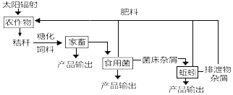
是 ，此生态系统比
自然生态系统优越的一个最大的
特点是 。
（2）我国明令禁止焚烧秸秆，提倡“秸秆的多级利用”，从而能够大大地提高能量的 （利用效率或传递效率）。土壤中的有机物不能被植物直接吸收，必须经过微生物的分解产生 从而提高农作物的光合作用，最终提高农作物的产量。
（3）从图中分析，此生态系统的分解者是 。
（4）某人分析此图发现秸秆共进行了三级的分级利用，为能更加充分地利用秸秆中的
能量，他认为级数应该越多越好，你是否赞成他的观点，为什么？ 。

(二)选考题：（共45分。请考生从给出的3道物理题、3道化学题、2道生物题中每科任选一题做答，并用2B铅笔在答题卡上把所选题目的题号涂黑。注意所做题目的题号必须与所涂题目的题号一致，在答题卡选答区域指定位置答题。如果多做，则每学科按所做的第一题计分。）
33．【物理选修3－3模块】（15分）
（1）．（6分）下列说法中正确的是( )
A．布朗运动是指液体或气体中悬浮微粒的无规则运动
B．气体的温度升高，每个气体分子运动的速率都增加
C．一定量100℃的水变成100℃的水蒸气，其分子之间的势能增加
D．只要能减弱气体分子热运动的剧烈程度，气体的温度就可以降低
E．空调机作为制冷机使用时，将热量从温度较低的室内送到温度较高的室外，所以制冷机的工作不遵守热力学第二定律
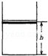
（2）（9分）如图所示，一定质量的理想的气体被活塞封闭在竖直放置的圆柱气缸内，气缸壁导热良好，活塞可沿气缸壁无摩擦地滑动，开始时气柱高度为h，若在活塞上放上一个质量为m的砝码，再次平衡后气柱高度变为h，去掉砝码，将气缸倒转过来，再次平衡后气柱高度变为h，已知气体温度保持不变，气缸横截面积为S，
重力加速度为g，求：
①活塞的质量；
②大气压强。
34. [物理选修3—4](15分)
（1）（6分）下列说法中正确的是（ ）
A．军队士兵过桥时使用便步，是为了防止桥发生共振现象
B．机械波和电磁波在介质中的传播速度仅由介质决定
C．泊松亮斑是光通过圆孔发生衍射时形成的
D．拍摄玻璃橱窗内的物品时，往往在镜头前加装一个偏振片以减弱玻璃的反射光
E．赫兹第一次用实验证实了电磁波的存在
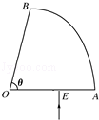
（2）（9分）如图所示，AOB是截面为扇形的玻璃砖的横截面图，其顶角θ=76°，今有一细束单色光在横截面内从OA边上的点E沿垂直OA的方向射入玻璃砖，光线直接到达AB面且恰好未从AB面射出。已知OE=OA，cos53°=0.6，试求：
①玻璃砖的折射率n；
②光线第一次从OB射出时折射角的正弦值。
35. [物理选修3—5](15分)
（1）（6分）下列的若干叙述中，正确的是（ ）
A．黑体辐射电磁波的强度只与黑体的温度有关
B．对于同种金属产生光电效应时，逸出光电子的最大初动能与照射光的频率成线性关系
C．一块纯净的放射性元素相矿石，经过一个半衰期以后，它的总质量仅剩下一半
D．按照玻尔理论，氢原子核外电子从半径较小的轨道跃迁到半径较大的轨道时，电子的动能减小，原子的能量也减小了
E．将核子束缚在原子核内的核力，是不同于万有引力和电磁力的另一种相互作用
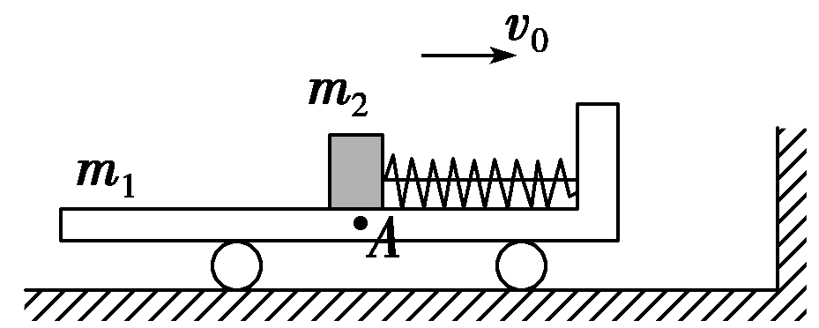
（2）（9分）如图所示，在光滑水平地面上有一质量m₁＝4.0 kg的平板小车，小车的右端有一固定的竖直挡板，挡板上固定一轻质细弹簧，位于小车上A点处的质量为m₂＝1.0 kg的木块(视为质点)与弹簧的左端相接触但不连接，此时弹簧与木块间无相互作用力。木块与A点左侧的车面之间有摩擦，与A点右侧的车面之间的摩擦可忽略不计．现小车与木块一起以$v_{0}$＝2.0 m/s的初速度向右运动，小车将与其右侧的竖直墙壁发生碰撞。已知碰撞时间极短，碰撞后小车以v₁＝1.0 m/s的速度水平向左运动，取g＝10 m/s²。
①求小车与竖直墙壁发生碰撞的过程中小车动量变化量的大小；
②若弹簧始终处于弹性限度内，求小车撞墙后弹簧的最大弹性势能。

36．［化学—选修2：化学与技术］(15分)
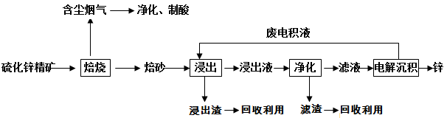
锌是一种应用广泛的金属，目前工业上主要采用“湿法”工艺冶炼锌。某硫化锌精矿的主要成分为ZnS（还含少量FeS等其他成分），以其为原料冶炼锌的工艺流程如图所示：

回答下列问题：
（1）硫化锌精矿的焙烧在氧气气氛的沸腾炉中进行，所产生焙砂的主要成分的化学式为 。
（2）焙烧过程中产生的含尘烟气可净化制酸，该酸可用于后续的_______操作。
（3）浸出液“净化”过程中加入的主要物质为锌粉，其作用是__________________，反应的离子方程式为 。
（4）电解沉积过程中的阴极采用铝板，阳极采用Pb-Ag合金惰性电极，阳极逸出的气体是 。
（5）改进的锌冶炼工艺，采用了“氧压酸浸”的全湿法流程，既省略了易导致空气污染的焙烧过程，又可获得一种有工业价值的非金属单质。“氧压酸浸”中发生的主要反应的离子方程式为________。
（6）硫化锌精矿（ZnS）遇到硫酸铜溶液可慢慢地转变为铜蓝（CuS）。请用简短的语言解释该反应发生的原理 。
（7）我国古代曾采用“火法”工艺冶炼锌。明代宋应星著的《天工开物》中有关于 “升炼倭铅”的记载：“炉甘石十斤，装载入一泥罐内，……，然后逐层用煤炭饼垫盛，其底铺薪，发火煅红，……，冷淀，毁罐取出，……，即倭铅也。”该炼锌工艺过程主要反应的化学方程式为 。（注：炉甘石的主要成分为碳酸锌，倭铅是指金属锌）

37．［化学-选修3：物质结构与性质】（15分）
太阳能电池板材料除单晶硅外，还有铜、铟、镓、硒等化学物质。
⑴基态硅原子的电子排布式： 。
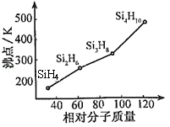
⑵有一类组成最简单的有机硅化合物叫硅烷。硅烷的组成、结构与相应的烷烃相似。硅烷中硅采取 杂化方式，硅烷的沸点与相对分子质量的关系如图所示，呈现这种变化的原因是 。
⑶硒和硫同为VIA族元素，与其相邻的元素有砷和溴，则三种元素的电负性由小到大的顺序为 。（用元素符号表示）
⑷气态SeO₃分子的立体构型为 ，与SeO₃互为等电子体的一种离子为 （填化学式）。
⑸一种铜金合金晶体具有面心立方最密堆积结构，在晶胞中金原子位于顶点，铜原子位于面心，则该合金中金原子（Au）与铜原子（Cu）个数比为 ；若该晶体的晶胞棱长为a pm，则该合金密度为 g/cm³。（列出计算式，不要求计算结果，阿伏伽德罗常数的值为N_{A}）

38．［化学—选修5：有机化学基础］(15分）
Aspernigerin对癌细胞具有较强的抑制作用，其合成路线如下：
回答下列问题：
（1）物质B中官能团的名称为 。
（2）反应②的无机产物为 。
（3）写出③的反应方程式__________。
（4）反应④的反应类型是 。
（5）写出同时满足下列条件的F的一种同分异构体的结构简式 。
①能使溴水褪色 ②苯环上有两个取代基
③苯环上的一氯代物有两种 ④分子中有5种不同化学环境的氢
（6）以CH₃CH₂OH和为原料，利用上述有关信息，写出制备的合成路线流程图（无机试剂任用）。合成路线流程图例如下：
。

39.［生物——选修1:生物技术实践］（除特殊标注外每空2分，共15分）
高温淀粉酶在大规模工业生产中有很大的实用性。研究者从热泉嗜热菌样品中筛选了高效产生高温淀粉酶的嗜热菌，其筛选过程如下图所示：
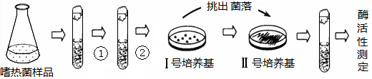
（1）进行①过程的目的是 ，②过程所使用的接种方法是 法。
（2）从用途上来说，Ⅰ号培养基属于 培养基，配制时仅以 作为唯一碳源；从物理状态上来说，Ⅱ号培养基属于固体培养基，配制时应加入 作为凝固剂。
（3）Ⅰ、Ⅱ号培养基配制和灭菌时，灭菌与调节pH的先后顺序是 。一般对配制的培养基采用 法灭菌。
（4）培养一段时间后，应从Ⅰ号培养基上挑出 的菌落，接种到Ⅱ号培养基上。

40．【生物——选修3现代生物科技专题】（除特殊标注外每空2分，共15分）
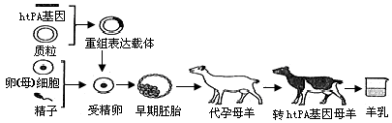
人组织纤溶酶原激活物（htPA）是一种重要的药用蛋白，可在转htPA基因母羊的羊乳中获得。流程如下：
（1）为获取更多的卵（母）细胞，要对供体母羊注射 ，使其超数排卵。采集的精子需要经过 处理，才具备受精能力。
（2）htPA基因与质粒用同种限制酶切割后，通过 连接，以构建重组表达载体。将重组表达载体导入受精卵常用的方法是 。检测目的基因是否已插入受体细胞DNA，可采用 技术。
（3）该生物工程中，利用 和胚胎移植技术可获得多个转htPA基因个体，这体现了早期胚胎细胞的 。
（4）若在转htPA基因母羊的羊乳中检测到 ，说明目的基因成功表达。

2016年3月四县(区)市高三模拟考试
理科综合试题(物理)参考答案
二、选择题：（本题共8小题，每小题6分，共48分。在每小题给出的四个选项中，第14～18题只有一项符合题目要求，第19～21题有多项符合题目要求。全部选对的得6分，选对但不全的得3分，有选错的得0分。）
题序 | 14 | 15 | 16 | 17 | 18 | 19 | 20 | 21
答案 | A | C | B | C | B | AD | BD | AD

第Ⅱ卷（非选择题，共174分）
三、非选择题：包括必考题和选考题两部分。第22题～第32题为必考题，每个试题考生都必须做答。第33题～第38题为选考题，考生根据要求做答。
22.（7分）
（1）否（2分） （2）FL＝M（）²（2分） （3）AD（3分，漏选1分，错选不得分）
23.（1）25 （3分） （2）－r （3分）（3）相同 （2分）
24解：（1）
地铁匀加速运动的位移为：s1＝（2分）
地铁匀减速运动的位移为：s3＝（2分）
地铁匀速运动的位移为：s2＝vt2（1分）
甲站到乙站的距离为：s＝s1＋s2＋s3（1分）
联立以上各式，并代入数据解得：s＝1950m （1分）
（2）地铁匀加速运动过程中，牵引力做的功为：W1＝Fs1（1分）
地铁匀减速运动过程中，牵引力做的功为：W2＝Pt2（2分）
地铁从甲站到乙站，牵引力做的总功为：W＝W1＋W2（2分）
燃油公交车运行中做的功为：W′＝W＝6.8×108J （1分）
公交车排放气体污染物的质量为：m＝3×10－9×6.8×108kg＝2.04kg （1分）

25.解：（1）；（2分）
vB＝（1分）
解得：$v_{B}≈\text{10}m/s$（1分）（或$v_{B}=\frac{\text{16}}{5}\sqrt{\text{10}}m/s$）
（2）θ＝0°，小球与BC挡板的摩擦力为零，小球到B点的速度最大，且A、B等势，则小球在A点速度最大；（2分）
；（2分）
vA＝（1分）
$v_{A}=\text{16}m/s$（1分）
（3）在A点不脱离轨道能沿切线飞出，则：
，（2分）
$\text{Eq}\text{cos}θ(4R−2R\text{tan}θ)−μ\text{Eq}4R\text{sin}θ≥\frac{1}{2}{\text{mv}}_{A}^{2}$（2分）
解得：$\text{tan}θ≤\frac{8}{7}$（2分）
得θ的取值范围是：0≤θ≤arctan。（2分）

33．【选修3－3模块】（15分）
解：（1）ACD
（2）设大气压强为P0，活塞的质量为M，
开始状态，压强：P0+；体积：hS；
放上砝码，压强：P0+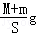；体积：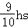；
倒置，压强：P0﹣；体积：；
根据玻意耳定律，有：
（P0+）hS=（P0+） ①
（P0+）hS=（P0﹣） ②
解得：
M=
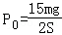

34．（1）ADE
（2）①因OE=OA，由数学知识知光线在AB面的入射角等于37°
光线恰好未从AB面射出，所以AB面入射角等于临界角，则临界角为：C=37°
由sin C=得：n=
②据几何知识得：β=θ=76°，
则OB面入射角为：α=180°﹣2C﹣β=30°
设光线第一次从OB射出的折射角为γ，由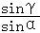=n得：sinγ=

35. 35：(1) ABE
(2) ①小车与竖直墙壁发生碰撞的过程中，小车动量变化量的大小为
$Δp=m_{1}v_{1}−m_{1}(−v_{0})=\text{12}{\text{kg}⋅m}/s$②当小车与木块首次达到共同速度v时，弹簧压缩至最短，此时弹簧的弹性势能最大，根据动量守恒定律有
$$m_{1}v_{1}−m_{2}v_{0}=(m_{1}+m_{2})v$$
解得$v$＝0.40 m/s
设最大弹性势能为Ep，根据机械能守恒定律可得
Ep＝m1v＋m2v－(m1＋m2)v2
解得Ep＝3.6 J.
2016年3月高三模拟考试理科综合化学答案

一、选择题（本题包括7 小题，每小题 6 分。每小题只有一个选项符合题目题意）
题次 | 7 | 8 | 9 | 10 | 11 | 12 | 13
答案 | A | B | D | B | C | B | D

26.(14分，每空2分)
（1）球形冷凝管 冷凝回流，防止苯乙酸的挥发而降低产品产率
(2)便于苯乙酸结晶析出 ； BCE (选对但不全记1分，全对给2分)
（3）重结晶、升华（每项1分，共2分）
（4）取少量最后一次洗涤液于试管中，加入稀硝酸，再加AgNO₃溶液，无白色沉淀（或白色浑浊）出现
（5）增大苯乙酸溶解度，便于充分反应
27.(15分，除注明外每空2分)
（1）Co₂O₃+SO₃^{2－}+4H⁺=2Co²⁺+SO₄^{2－}+2H₂O
（2）ClO₃⁻+6Fe²⁺+6H⁺=Cl⁻+6Fe³⁺+3H₂O ClO₃⁻+5Cl⁻+6H⁺=3Cl₂↑+3H₂O
（3）Fe(OH)₃ Al(OH)₃
（4）降低烘干温度，防止产品分解
（5）除去溶液中的Mn²⁺ B(1分)
（6）粗产品含有可溶性氯化物或晶体失去了部分结晶水
28.(14分，每空2分)
⑴①0.0375 mol/(L·min) ②AC
⑵AB
⑶①C；
②氨的浓度增加，催化剂表面吸附的氨分子增多，速率增大 达到一定浓度后，氨分子浓度太大阻碍N₂和H₂的解吸。
⑷2NH₃ + 2e－= H₂ + 2NH₂－ 或2NH₄⁺ +2e－= H₂↑+2NH₃ (2分，没配平扣1分)
36.(15分，除注明外每空2分)
（1）ZnO；
（2）浸出；
（3）置换出Fe等；Zn+Fe²⁺ =Zn²⁺+Fe；
（4）O₂ (1分)；
（5）2ZnS+4H⁺+O₂=2Zn²⁺+2S↓+2H₂O；
（6）在一定条件下，溶解度小的矿物可以转化为溶解度更小的矿物（或在相同条件下，由于K_{SP}(CuS)小于K_{SP}(ZnS)，故反应可以发生）。
(7)ZnCO₃+2CZn+3CO↑
37.(15分，除注明外每空2分)
⑴ 1s²2s²2p⁶3s²3p²
⑵ sp³(1分) 硅烷的相对分子质量越大，分子间范德华力越强
⑶ As＜Se＜Br
⑷ 平面三角形 CO₃^{2﹣}或NO₃﹣
⑸ 1：3 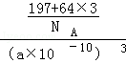
38.(15分，除注明外每空2分)
（1）羧基、溴原子（或溴）（4分）
（2）NaCl
（3） +SOCl₂ → + H₂SO₃
（4）取代反应
（5） 或
（6）（3分）（第一步若分两步，先到醛、再到酸也可）

2016年3月四县（市区）联考生物试卷答案
一、选择题
题号 | 1 | 2 | 3 | 4 | 5 | 6
答案 | A | C | D | D | B | B
29．（9分）
（1）A（2分） (2)5∶7（2分）
(3)叶绿体、线粒体（1分） 17（1分） 7、17（1分） (4)S₁＞S₂＋S₃（2分）
30．（8分）
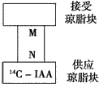
（1）小于m（0<向光侧生长素浓度<m）（1分）
（2）（每空1分，共3分）小于、B、 A（顺序不能颠倒）、两重，
（3）见右图（共2分）
（4）抑制剂与运输IAA的载体结合（合理给2分）
31．（12分）
（1）假说—演绎 （2）BBcc/bbCC ; bbCC/BBcc 1/6
（3）圆柱形紫杆/紫杆圆柱形
让F₂圆柱形紫杆自交（1分），观察后代是否出现菱形茎（1分）
32．（10分）
（1）农作物固定的太阳能的总量（1分） 物质和能量的分层次多级利用（1分）
（2）利用效率（2分）， CO₂（2分） （3）食用菌和蚯蚓（2分）
（4）不赞成，因为秸秆中所含的能量有限（2分）
39．（除特殊标注外每空2分，共15分）
（1）稀释、 稀释涂布平板； （2）选择、 淀粉、 琼脂；
（3）先调节pH，后灭菌、 高压蒸汽灭菌； （4）透明圈大（1分）
40．（除特殊标注外每空2分，共15分）
（1）促性腺激素、获能 ； （2）DNA连接酶 、 显微注射法、DNA分子杂交；
（3）胚胎分割、全能性 ； （4）htPA（1分）

